Câu 5: [DS12.C1.3.BT.c] (THPT QUẢNG XƯƠNG I) Hàm số có đồ thị như hình vẽ.

Xét hàm số
Trong các mệnh đề dưới đây
(I) .
(II) .
(III) Hàm số nghịch biến trên .
(IV).
Số mệnh đề đúng là
A. 2. B. 1. C. 3. D. 4.
Lời giải
Chọn D
Ta có Căn cứ vào đồ thị ta có:
Vẽ Parabol (P): trên cùng hệ trục với đồ thị của hàm số
Ta có: Trên thì nên
Trên thì nên
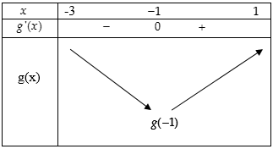
Khi đó BBT của hàm số trên đoạn :
Vậy: , ,
hàm số nghịch biến trên
và.
Câu 35: [DS12.C1.3.BT.c] (THPT PHAN ĐÌNH TÙNG ) Tìm tất cả các giá trị thực của tham số để phương trình có nghiệm.
A. B. C. D.
Lời giải
Chọn B
Điều kiện: , đặt .
Khi đó phương trình trở thành . Tìm GTLN – GTNN của hàm .
Câu 46: [DS12.C1.3.BT.c] (CHUYÊN VĨNH PHÚC)Một đoàn tàu chuyển động thẳng khởi hành từ một nhà ga. Quảng đường (mét) đi được của đoàn tàu là một hàm số của thời gian (phút), hàm số đó là . Thời điểm (giây) mà tại đó vận tốc (m/s) của chuyển động đạt giá trị lớn nhất là:
A. . B. . C. . D. .
Câu 47: [DS12.C1.3.BT.c] (PTDTNT THCS&THPT AN LÃO) Hàm số đạt giá trị lớn nhất tại . Tích bằng
A. . B. . C. . D. .
Câu 5: [DS12.C1.3.BT.c] Giá trị lớn nhất, giá trị nhỏ nhất của hàm số trên đoạn lần lượt là
A. . B. . C. . D. .
Lời giải
Chọn D
.
.
Ta có .
Câu 8: [DS12.C1.3.BT.c] Tìm giá trị lớn nhất M và giá trị nhỏ nhất m của hàm số trên đoạn
A. . B. . C. . D. .
Lời giải
Chọn A
.
Cho
.
Ta có
Câu 9: [DS12.C1.3.BT.c] Tổng giá trị lớn nhất và giá trị nhỏ nhất của hàm số trên là:
A. . B. . C. . D. .
Lời giải
Chọn A
.
Cho
.
Vậy
Câu 14: [DS12.C1.3.BT.c] Trên khoảng thì hàm số
A. có giá trị nhỏ nhất là B. có giá trị lớn nhất là
C. có giá trị nhỏ nhất là D. có giá trị lớn nhất là
Lời giải
Chọn D
. Cho
Bảng biến thiên
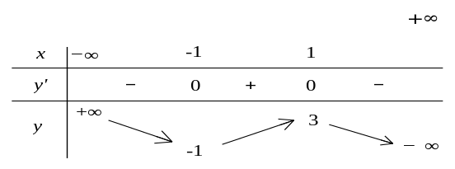
Bảng biến thiên thu gọn
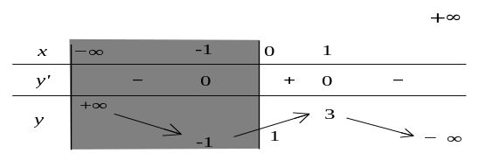
có giá trị lớn nhất là
Câu 16: [DS12.C1.3.BT.c] Tính tổng của giá trị nhỏ nhất và giá trị lớn nhất của hàm số trên ?
A. . B. . C. . D. .
Lời giải
Chọn C
Quan sát hàm số hàm số đồng biến trên tập xác định nên ta có .
Câu 17: [DS12.C1.3.BT.c] Tìm giá trị lớn nhất của hàm số trên đoạn
A. B. C. D.
Lời giải.
Chọn C
Cách 1.
Hàm số liên tục trên đoạn .
.
Cho .
, , .
Vậy
Cách 2.
Lập table.
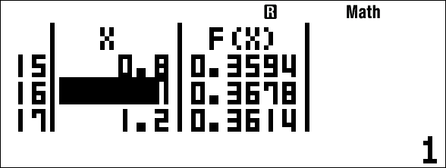.
Câu 18: [DS12.C1.3.BT.c] Gọi giá trị lớn nhất và nhỏ nhất của hàm số trên đoạn lần lượt là M và m. Khi đó, giá trị của là:
A. . B. . C. . D. Một số lớn hơn
Lời giải
Chọn C
Quan sát hàm số
Vậy
Câu 19: [DS12.C1.3.BT.c] Gọi M, N lần lượt là GTLN, GTNN của hàm số: trên . Khi đó tổng M + N bằng:
A. . B. . C. . D. .
Lời giải
Chọn C
Quan sát hàm số
Vậy

Câu 21: [DS12.C1.3.BT.c] Một vật chuyển động theo quy luật với (giây) là khoảng thời gian tính từ lúc bắt đầu chuyển động và (mét) là quãng đường vật đi được trong khoảng thời gian đó. Hỏi trong khoảng thời gian 10 giây, kể từ lúc bắt đầu chuyển động, vận tốc lớn nhất của vật đạt được bằng bao nhiêu?
A. . B. . C. D. .
Lời giải
Chọn D
Vận tốc tại thời điểm là
Do đó vận tốc lớn nhất của vật đạt được khi .
vận tốc lớn nhất của vật là
Câu 22: [DS12.C1.3.BT.c] Gọi là giá trị lớn nhất, là giá trị nhỏ nhất của hàm số trên đoạn Khi đó tổng có giá trị là một số thuộc khoảng nào dưới đây?
A. . B. . C. . D. .
Lời giải
Chọn D
Ta có ;
Mà nên
Câu 24: [DS12.C1.3.BT.c] Gọi và lần lượt là giá trị lớn nhất và giá trị nhỏ nhất của hàm số trên đoạn . Khi đó tổng bằng bao nhiêu?
A. . B. . C. . D. .
Lời giải
Chọn C
; . ; ; ; .
Vậy
Câu 26: [DS12.C1.3.BT.c] Gọi lần lượt là giá trị lớn nhất và giá trị nhỏ nhất của hàm số Tính
A. . B. . C. . D. .
Lời giải
Chọn D
+Tập xác định của hàm số :
+
+
+
+ Suy ra :
Câu 29: [DS12.C1.3.BT.c] Giá trị nhỏ nhất của hàm số (với ) bằng:
A. . B. . C. . D. .
Lời giải
Chọn
. (do ).
Ta có , , .
Vậy giá trị nhỏ nhất là .
Câu 30: [DS12.C1.3.BT.c] Hàm số có giá trị nhỏ nhất trên đoạn bằng khi
A. . B. . C. . D. .
Lời giải
Chọn A
.
Ta có
Câu 32: [DS12.C1.3.BT.c] Giá trị nhỏ nhất của hàm số trên khoảng là:
A. . B. . C. . D. .
Lời giải
Chọn B
. Cho
Bảng biến thiên thu gọn
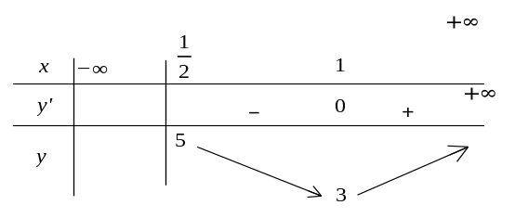
có giá trị nhỏ nhất là

Câu 33: [DS12.C1.3.BT.c] Tìm tất cả giá trị của để giá trị nhỏ nhất của hàm số trên đoạn bằng 1.
A. . B. . C. . D. .
Lời giải
Chọn A
Ta có
Nếu : nên hàm số đồng biến trên ,
. Vậy (nhận)
Nếu : nên hàm số nghịch biến trên ,
. Vậy (loại)
Câu 37: [DS12.C1.3.BT.c] Gọi , lần lượt là giá trị lớn nhất và giá trị nhỏ nhất của hàm số trên đoạn . Giá trị biểu thức bằng
A. . B. . C. . D. .
Lời giải
Chọn D
Hàm số liên tục trên . Ta có , suy ra hàm số nghịch biến trên , do đó, và .
Vậy .
Câu 39: [DS12.C1.3.BT.c] Tìm giá trị nhỏ nhất của hàm số trên khoảng .
A. . B. . C. . D. .
Lời giải
Chọn B
Cách 1. Ta có .
Lập bảng biến thiên của hàm số trên khoảng .
Nhận thấy hàm số chỉ đạt cực tiểu tại điểm và nên .
Cách 2.Áp dụng BĐT Cauchy cho 2 số
Câu 40: [DS12.C1.3.BT.c] Giá trị lớn nhất của hàm số trên tập xác định của nó là:
A. . B. . C. . D. .
Lời giải
Chọn A
Ta có .
Lập bảng biến thiên của hàm số
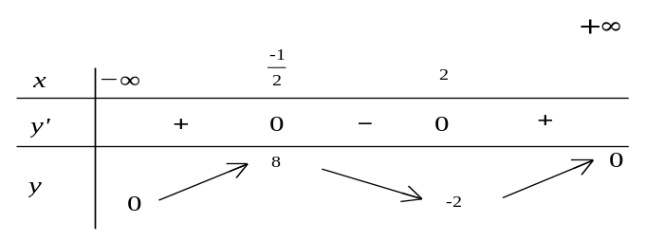
Nhận thấy giá trị lớn nhất của hàm số bằng .
Câu 41: [DS12.C1.3.BT.c] Cho hàm số. Giá trị nhỏ nhất của hàm số trên bằng
A. . B. . C. . D. .
Lời giải
Chọn A
. Vậy giá trị nhỏ nhất của hàm số là .
Câu 45: [DS12.C1.3.BT.c] [CHUYÊN ĐH VINH – L4 – 2017] Cho hàm số có đạo hàm là . Đồ thị của hàm số được cho như hình vẽ bên.
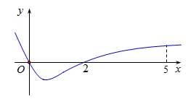
Biết rằng . Giá trị nhỏ nhất và giá trị lớn nhất của trên đoạn lần lượt là
A. B. C. D.
Lời giải
Chọn D
Từ đồ thị trên đoạn , ta có bảng biến thiên của hàm số
Suy ra .
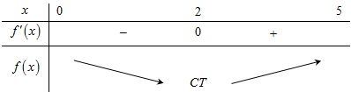
Từ giả thiết ta có nên
Hàm số đồng biến trên nên hay , suy ra
Vây .
Câu 48: [DS12.C1.3.BT.c] [TRƯỜNG THPT CHUYÊN LÊ HỒNG PHONG- NAM ĐỊNH – 5/2018] Cho hàm số với , là tham số thực. Khi hàm số đồng biến trên , hãy tìm giá trị nhỏ nhất của biểu thức .
A. . B. . C. . D. .
Lời giải
Chọn B
Ta có .
Hàm số đồng biến trên ,
Ta có .
Vậy khi .
Câu 47. [DS12.C1.3.BT.c] (THPT Nguyễn Thị Minh Khai - Hà Tĩnh - 2017 - 2018 -BTN) Một người bán gạo muốn đóng một thùng tôn đựng gạo có thể tích không đổi bằng . Thùng tôn là hình hộp chữ nhật có chiều dài đáy bằng hai lần chiều rộng và không có nắp. Trên thị trường giá tôn làm đáy thùng là và giá tôn làm thành xung quanh thùng là . Tính chi phí thấp nhất để làm thùng đựng gạo. (Làm tròn đến hàng nghìn)
A. đồng. B. đồng. C. đồng. D. đồng.
Lời giải
Chọn C
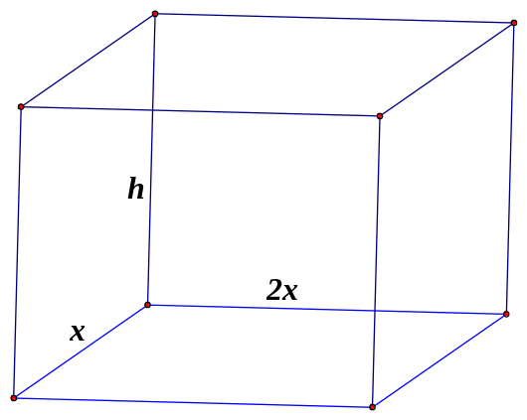
Gọi là chiều rộng của đáy thùng, , đơn vị .
chiều dài của đáy thùng là: .
Ta có .
Chi phí làm đáy thùng là: (đơn vị nghìn đồng).
Chi phí làm diện tích xung quanh là : (đơn vị nghìn đồng).
Chi phí làm thùng là : (đơn vị nghìn đồng).
Xét hàm số , với .
Ta có ; .
Bảng biến thiên
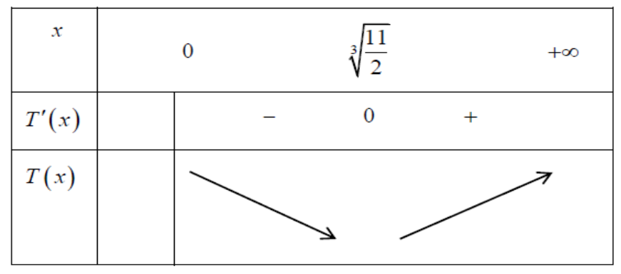
Dựa vào bảng biến thiên đạt giá trị nhỏ nhất tại .
Vậy chi phí ít nhất bằng đồng.

Câu 46: [DS12.C1.3.BT.c] (Chuyên Thái Bình - Lần 3 - 2017 - 2018 - BTN) Xét phương trình với , là các số thực, , sao cho các nghiệm đều là số thực dương. Tìm giá trị nhỏ nhất của biểu thức .
A. . B. . C. . D. .
Lời giải
Chọn D.
Ta có: .
Theo định lý Vi-et cho phương trình bậc 3:
Đặt , ta có: hay .
Suy ra .
Ta lại có: .
Mà: nên .
Vậy .
Xét , , ta có: .
Vậy giá trị nhỏ nhất của là .
Câu 48: [DS12.C1.3.BT.c] (Chuyên Thái Bình - Lần 3 - 2017 - 2018 - BTN) Cho hàm số liên tục trên có đồ thị cho như hình dưới đây. Đặt . Mệnh đề nào dưới đây đúng.
A. .
B. .
C. .
D. Không tồn tại giá trị nhỏ nhất của trên đoạn .
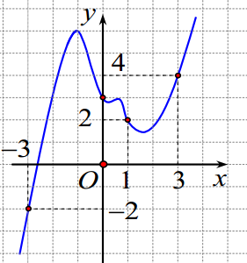.
Lời giải
Chọn B
Ta có
. Quan sát trên đồ thị ta có hoành độ giao điểm của và trên khoảng là .
Vậy ta so sánh các giá trị , ,
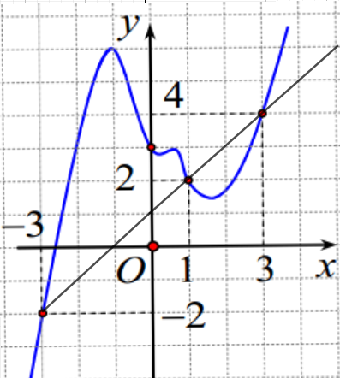
Xét
.
Tương tự xét .
Xét
. Vậy ta có .
Vậy .
Câu 38: [DS12.C1.3.BT.c] (THPT Yên Lạc - Vĩnh Phúc- Lần 3 - 2017 - 2018 - BTN) Số các giá trị tham số để hàm số có giá trị lớn nhất trên bằng là
A. . B. . C. . D. .
Lời giải.
Chọn B
Tập xác định .
Có , (do , ).
Do đó hàm số đồng biến trên các khoảng và .
Suy ra
Để hàm số đã cho có giá trị lớn nhất trên bằng thì
.
Vậy có một giá trị của thỏa mãn yêu cầu bài toán.
Câu 43: [DS12.C1.3.BT.c] (THPT Yên Lạc - Vĩnh Phúc- Lần 3 - 2017 - 2018 - BTN) Bác An có ba tấm lưới mắt cáo, mỗi tấm có chiều dài m. Bác muốn rào một phần vườn của nhà bác dọc theo bờ tường (bờ tường ngăn đất nhà bác An với đất nhà hàng xóm) theo hình thang cân (như hình vẽ) để trồng rau, ( là phần tường không cần phải rào). Bác An rào được phần đất vườn có diện tích lớn nhất gần với giá trị nào nhất sau đây?
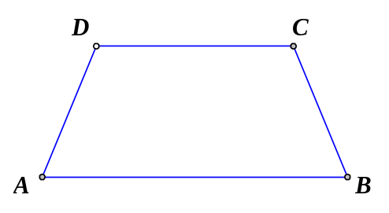
A. . B. . C. . D. .
Lời giải
Chọn D
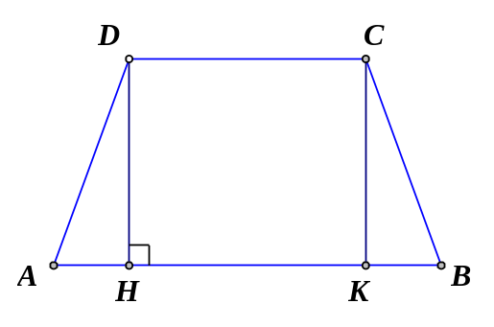
Gọi là hình chiếu vuông góc của trên cạnh . Đặt với .
Ta có và , suy ra .
Vậy .
Suy ra
.
Lập bảng biến thiên của hàm ta tìm được .
Câu 44: [DS12.C1.3.BT.c] [SGD VĨNH PHÚC – 2017] Số sản phẩm của một hãng đầu DVD sản xuất được trong 1 ngày là giá trị của hàm số: , trong đó là số lượng nhân viên và là số lượng lao động chính. Mỗi ngày hãng phải sản xuất được ít nhất sản phẩm để đáp ứng nhu cầu khách hàng. Biết rằng mỗi ngày hãng đó phải trả lương cho một nhân viên là và cho một lao động chính là . Tìm giá trị nhỏ nhất chi phí trong 1 ngày của hãng sản xuất này.
A. . B. . C. . D. .
Lời giải
Chọn B
Ta có giả thiết: với .
Tổng số tiền phải chi trong một ngày là
Dấu xảy ra khi và chỉ khi
Do đó,
Ta chọn .
Vậy chi phí thấp nhất để trả cho 80 nhân viên và 10 lao động chính để sản xuất đạt yêu cầu là USD.
Câu 45: [DS12.C1.3.BT.c] [SGD VĨNH PHÚC – 2017] Cho hình thang cân có độ dài đáy nhỏ và hai cạnh bên đều bằng mét. Khi đó hình thang đã cho có diện tích lớn nhất bằng?
A. . B. . C. . D. .
Lời giải
Chọn C
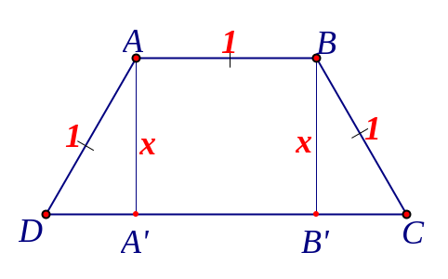
Kí hiệu là độ dài đường cao suy ra . Tính được đáy lớn bằng .
Diện tích hình thang . Xét hàm số trên .
Ta có: .
. Lập bảng biến thiên. Suy ra .

